ESCRIBIR NOMBRE DEL MATERIAL O TÍTULO DEL JUEGO
Insertar dentro del cuadro de texto la foto del material
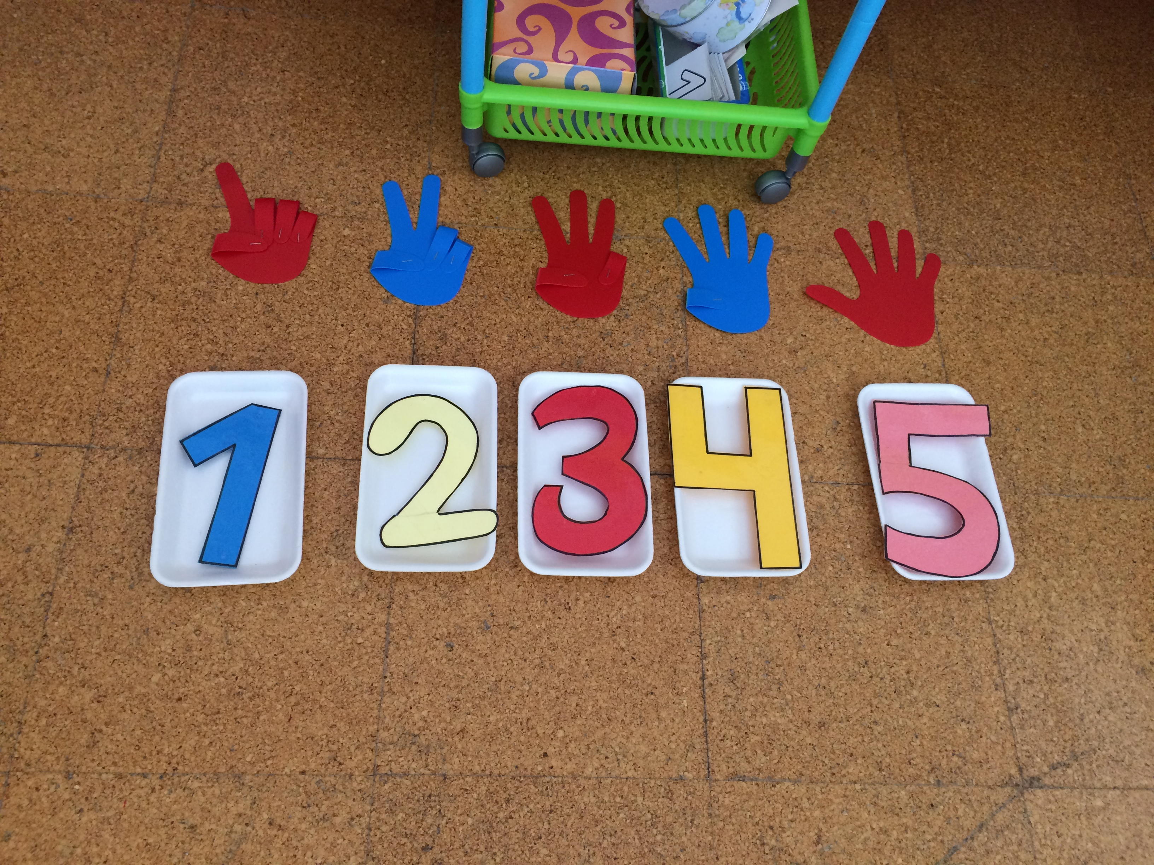

CONCEPTOS QUE SE TRABAJAN (elegir uno o varios y subrayar):
- Conteo
- Equivalencias de conjuntos
- Relación grafía-cantidad
- Reparto de cantidades
- Serie ascendente y descendente
- Composición y descomposición de números
- Decenas
- Bits matemáticos (subitización)

DESCRIPCIÓN DEL MATERIAL Y MODO DE USO
Relación cantidad y grafía.

Con mi alumnado de infantil de 4 años aprendemos a asociar los números con sus cantidades correspondientes. Para ello utilizamos la silueta de la mano y los números realizado en cartulina o goma eva.
El alumno/a establece una correspondencia uno a uno de cada uno de los elementos del conjunto con una lista de referencia, sea verbal (los nombres de los números) o no verbal (los dedos). La elaboración de estos materiales facilitan el aprendizaje de procedimientos tales como: relación grafía-cantidad de forma lúdica.

